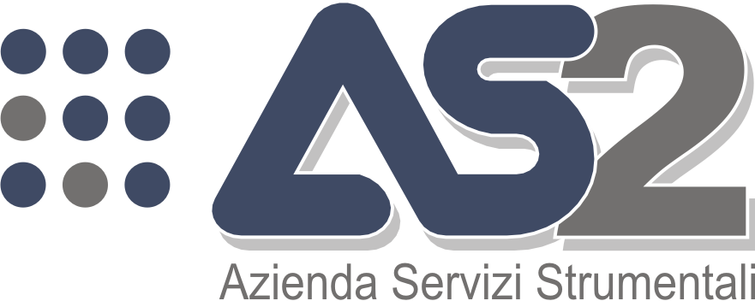

Allegato 1.2 alla delibera n. 141/2019 – Documento di attestazione per le società e gli enti di diritto privato in controllo pubblico e gli enti pubblici economici di cui al § 1.2.
Documento di attestazione
- Il Responsabile della Trasparenza ed Anticorruzione presso Azienda Servizi Strumentali AS2 srl ha effettuato, alla luce delle delibere ANAC n. 1134/2017 e n. 141/2019, la verifica sulla pubblicazione, sulla completezza, sull’aggiornamento e sull’apertura del formato di ciascun documento, dato ed informazione elencati nell’Allegato 2.2 – Griglia di rilevazione al 31 marzo 2019 della delibera n. 141/2019
- Il Responsabile della Trasparenza ed Anticorruzione ha svolto gli accertamenti:
X tenendo anche conto dei risultati e degli elementi emersi dall’attività di controllo sull’assolvimento degli obblighi di pubblicazione svolta dal Responsabile della prevenzione della corruzione e della trasparenza ai sensi dell’art. 43, co. 1, del d.lgs. n. 33/2013;

Sulla base di quanto sopra, il Responsabile della Trasparenza ed Anticorruzione
ATTESTA CHE
X La società ha individuato misure organizzative che assicurano il regolare funzionamento dei flussi informativi per la pubblicazione dei dati nella sezione “Amministrazione trasparente/Società trasparente”;

X La società ha individuato nella sezione Trasparenza del PTPC i responsabili della trasmissione e della pubblicazione dei documenti, delle informazioni e dei dati ai sensi dell’art. 10 del d.lgs. 33/2013;

ATTESTA
la veridicità e l’attendibilità, alla data dell’attestazione, di quanto riportato nell’Allegato 2.2 rispetto a quanto pubblicato sul sito della società/ente.
Data 30/3/2019

Firmato
Il Responsabile Trasparenza ed Anticorruzione
Ing. Montagna Marco

Il concetto di veridicità è inteso qui come conformità tra quanto rilevato dall’OIV/altro organismo con funzioni analoghe nell’Allegato 2.2 e quanto pubblicato sul sito istituzionale al momento dell’attestazione

